Таблица 1. Баг-репорта

Ввод буквы при запуске* | При вводе символа программа закрывается с кодом 0*
Шаги воспроизведения* | 1. Запустить программу  2. Ввести в поле начала игры символ букву(н. п. «w»)  3. Нажать Enter
Фактический результат* | Программа завершилась с кодом 0
Ожидаемый результат* | Исключение должно быть обработано и программа выводит сообщение о некорректном вводе
Окружение* | Visual Studio, ОС — Windows 10.
Вложения | 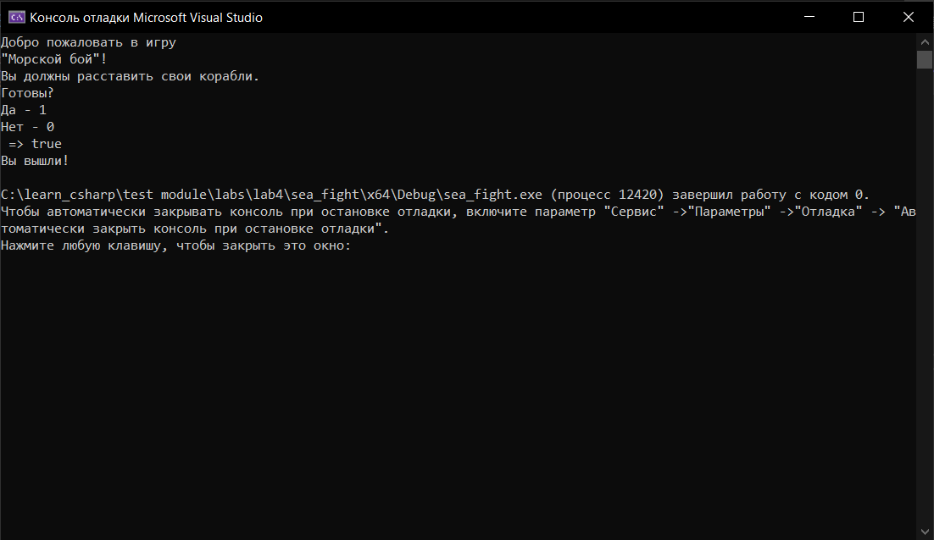

Размещение кораблей наложением | Корабли можно размещать на одних и тех же координатах
Шаги воспроизведения* | 1. Запустить программу  2. Дойти до ввода координат кораблей  3. Ввести координате X значение 4.  4. Ввести координате Y значение 4.  5. Выбрать способ размещения «вертикальный»  6. Повтроить те же действия для всех типов кораблей
Фактический результат* | Корабли ставятся в одно и тоже место на поле
Ожидаемый результат* | Предупреждение, что размещение кораблей таким образом запрещено
Окружение* | Visual Studio, ОС — Windows 10
Вложения | 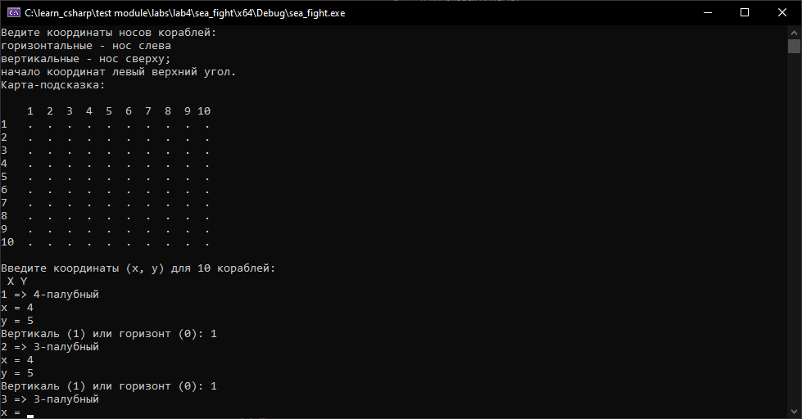

Размещение корабля за границей поля | Программа аварийно завершает работу при размещении корабля за границей поля
Шаги воспроизведения* | 1. Запустить программу  2. Дойти до ввода координат кораблей  3. Разместить корабль на координатах 10, 10  4.При выборе направления по заданным координатам надо выбрать способ размещения «Горизонтальный»
Фактический результат* | Аварийное завершение работы программы
Ожидаемый результат* | Предупреждение о недопустимой расстановке кораблей
Окружение* | Visual Studio, ОС — Windows 10
Вложения | 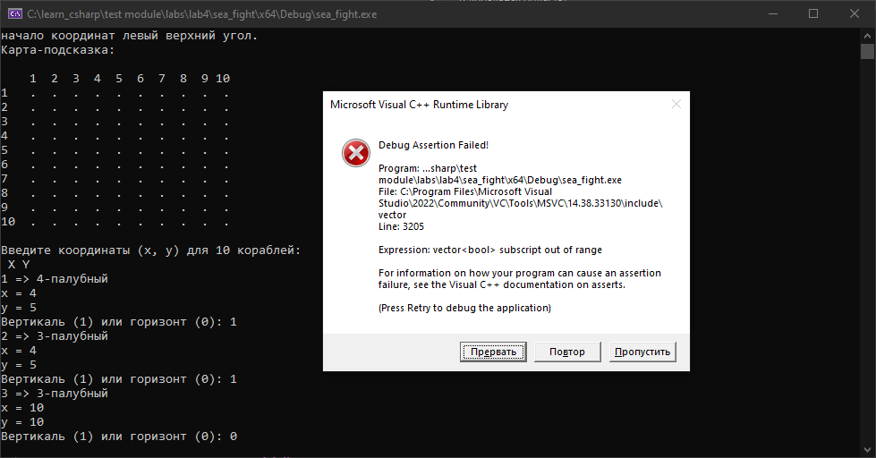

Победа над противником | При победе над противником игра продолжается
Шаги воспроизведения | Победить компьютер в игре
Фактический результат | При победе над противником игра продолжается
Ожидаемый результат | Вывод сообщенния «Вы победили!»
Окружение | Visual Studio, ОС — Windows 10
Вложения | 